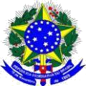
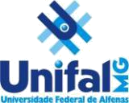
MINISTÉRIO DA EDUCAÇÃO
Universidade Federal de Alfenas - Unifal-MG – Campus Varginha PROFIAP - Mestrado Profissional em Administração Pública

Horário de aulas 2023.1

 | Quinta-feira | Sexta-feira
 | Disciplina / Professor | Disciplina / Professor
Das 08:00 às 12:00 | Métodos de Pesquisa Aplicados à Administração Pública  (02 créditos)  Prof. Dr. Adriano Antonio Nuintin  Profa.Dra. Maria Aparecida Curi  Sala D 303-O | Gestão de Projetos Públicos e Inovação em Serviços  (04 créditos)  Prof. Dr. Paulo Roberto Rodrigues de Souza  Sala A 122
Das 13:30 às 17:30 | Teoria das Organizações  (04 créditos)  Profa. Dra. Janaína de Mendonça Fernandes  Sala D 303-O | Políticas Públicas  (04 créditos)  Prof. Dr. Thiago Rodrigues Silame  Prof. Dr. Vinícius de Souza Moreira  Sala A 122
As aulas serão presenciais.

